**Space Invaders**

**User manual**

A programom egy space invaders játék, amit hamegnyitunk akkor egy menüt látunk.

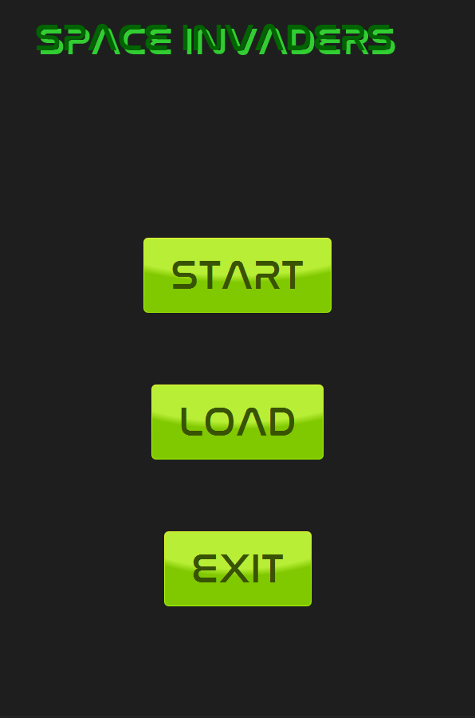

A menüben három lehetőségünk van. Új játék kezdése a START gombra kattintva, régebbi játék visszatöltése a LOAD gombra kattintva, és kilépés az EXIT gombbal.

Új játék indításakor a játék képernyőjére irányít át a program, ami így néz ki:

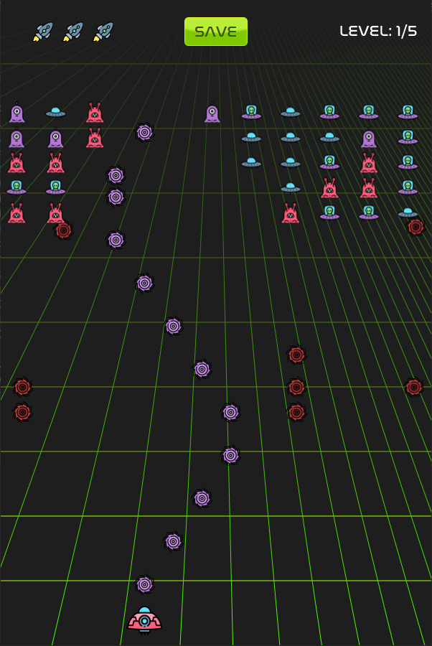

A játékos életeinek száma

A jelenlegi szint

Invaderek

Mentés gomb

Játékos lövedékei

A játékos

Ellenséges lövedék

A játékos egy űrhajót tud irányítani az A és D gombokkal balra és jobbra, a W gombbal pedig lőni tud.

A képernyő tetejéről körönként 5x11 invader jön 5 körön keresztül, a jelenlegi kör számát a job felső sarokban látjuk. Ezek az invaderek a pálya szélei között pattogva mennek a játékos felé, és néha lőnek is rá. A játékos célja ezeknek az invadereknek az elpusztítása.

A játékos lövedékei megölik az invadereket, de ha összeütközik két lövedék akkor azok egymást is megölik. Ha egy invader eltalálja a játékost,az egy életet veszít.

Ha az invaderek egyiker hozzáér a játékoshoz, akkor az azonnal meghal.

A játék akkor ér véget, ha a játékos meghal, vagy meghal az összes invader az utolsó szinten.

Ha a játékos el akarja menteni az aktuális játékot, akkor azt fent találtahó „save” gombra kattintva teheti meg, később a menüben lévő „load” gombbal ezt az állapotot lehet visszatölteni.